Tên: Lý Chí Chương

Lớp: 11_ĐH_CNPM2

Lab 5

Winform kết nối cơ sở dữ liệu nâng cao

Thực hành 1: Tạo và kết nối CSDL ngay bên trong Project Winform.

− Khởi tạo 1 project với template là Windowns Form Applications (.NET

framework).

− Chuột phải vào project chọn Add > New Item.

− Trong danh sách các template, cuộn xuống và chọn Service-based Database.

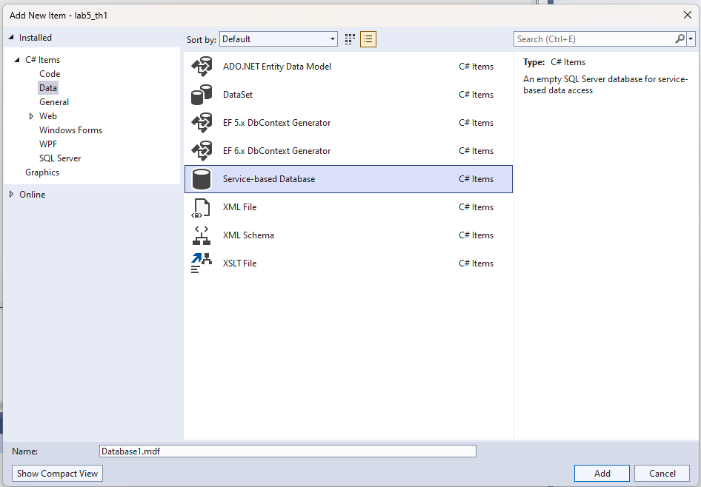

− Sau đó, đặt tên cho CSDL, ví dụ như DBConnect.mdf và nhấn Add.

Visual Studio sẽ tự động hiển thị tab Server Explorer.

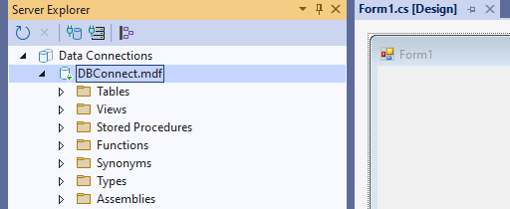

Thực hành 2: Thêm dữ liệu không dùng Parameter.

− Sử dụng hàm ExecuteNonQuery để thực hiện thêm dữ liệu.

− Ví dụ: Thêm dữ liệu cho 1 sinh viên vào bảng SinhVien. 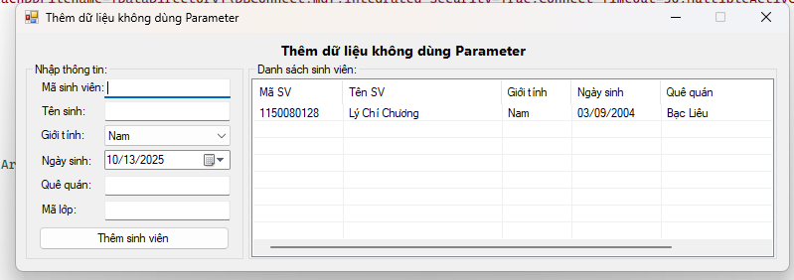

**Code:**

using System;

using System.Data;

using System.Data.SqlClient;

using System.Text;

using System.Windows.Forms;

namespace lab5_th1

{

public partial class Form1 : Form

{

// Kết nối qua |DataDirectory| (đặt DBConnect.mdf trong thư mục project)

private readonly string strCon =

@"Data Source=(LocalDB)\MSSQLLocalDB;AttachDbFilename=|DataDirectory|\DBConnect.mdf;Integrated Security=True;Connect Timeout=30;MultipleActiveResultSets=True";

public Form1()

{

InitializeComponent();

KhoiTaoListView();

}

private void Form1_Load(object sender, EventArgs e)

{

if (cboGioiTinh.Items.Count == 0)

{

cboGioiTinh.Items.Add("Nam");

cboGioiTinh.Items.Add("Nữ");

cboGioiTinh.SelectedIndex = 0;

}

EnsureSinhVienTable();

HienThiDanhSach();

}

private SqlConnection GetConnection() => new SqlConnection(strCon);

private void KhoiTaoListView()

{

lsvDanhSachSV.View = View.Details;

lsvDanhSachSV.FullRowSelect = true;

lsvDanhSachSV.GridLines = true;

lsvDanhSachSV.Columns.Clear();

lsvDanhSachSV.Columns.Add("Mã SV", 90);

lsvDanhSachSV.Columns.Add("Tên SV", 160);

lsvDanhSachSV.Columns.Add("Giới tính", 70);

lsvDanhSachSV.Columns.Add("Ngày sinh", 90);

lsvDanhSachSV.Columns.Add("Quê quán", 140);

lsvDanhSachSV.Columns.Add("Mã lớp", 80);

}

private void EnsureSinhVienTable()

{

const string createSql = @"

IF NOT EXISTS (

SELECT 1 FROM sys.tables t

JOIN sys.schemas s ON t.schema_id = s.schema_id

WHERE t.name = 'SinhVien' AND s.name = 'dbo'

)

BEGIN

CREATE TABLE [dbo].[SinhVien](

MaSV NVARCHAR(20) NOT NULL PRIMARY KEY,

TenSV NVARCHAR(100) NOT NULL,

GioiTinh NVARCHAR(10) NOT NULL,

NgaySinh DATE NOT NULL,

QueQuan NVARCHAR(100) NULL,

MaLop NVARCHAR(20) NOT NULL

);

END";

using (var con = GetConnection())

using (var cmd = new SqlCommand(createSql, con))

{

con.Open();

cmd.ExecuteNonQuery();

}

}

private void HienThiDanhSach()

{

try

{

lsvDanhSachSV.Items.Clear();

const string sql = "SELECT MaSV, TenSV, GioiTinh, NgaySinh, QueQuan, MaLop FROM [dbo].[SinhVien] ORDER BY MaSV";

using (var con = GetConnection())

using (var cmd = new SqlCommand(sql, con))

{

con.Open();

using (var r = cmd.ExecuteReader())

{

while (r.Read())

{

string maSv = r.GetString(0);

string tenSV = r.GetString(1);

string gioiTinh = r.GetString(2);

string ngaySinh = r.GetDateTime(3).ToString("dd/MM/yyyy");

string queQuan = r.IsDBNull(4) ? "" : r.GetString(4);

string maLop = r.GetString(5);

var lvi = new ListViewItem(maSv);

lvi.SubItems.Add(tenSV);

lvi.SubItems.Add(gioiTinh);

lvi.SubItems.Add(ngaySinh);

lvi.SubItems.Add(queQuan);

lvi.SubItems.Add(maLop);

lsvDanhSachSV.Items.Add(lvi);

}

}

}

}

catch (Exception ex)

{

MessageBox.Show("Lỗi tải danh sách: " + ex.Message);

}

}

private void btnThem_Click(object sender, EventArgs e)

{

var sbErr = new StringBuilder();

if (string.IsNullOrWhiteSpace(txtMaSV.Text)) sbErr.AppendLine("• Vui lòng nhập Mã SV");

if (string.IsNullOrWhiteSpace(txtTenSV.Text)) sbErr.AppendLine("• Vui lòng nhập Tên SV");

if (string.IsNullOrWhiteSpace(txtMaLop.Text)) sbErr.AppendLine("• Vui lòng nhập Mã lớp");

if (sbErr.Length > 0)

{

MessageBox.Show(sbErr.ToString(), "Thiếu thông tin", MessageBoxButtons.OK, MessageBoxIcon.Warning);

return;

}

string maSV = txtMaSV.Text.Trim();

string tenSV = txtTenSV.Text.Trim();

string gioiTinh = cboGioiTinh.Text.Trim();

string ngaySinhSql = dtpNgaySinh.Value.ToString("yyyy-MM-dd");

string queQuan = txtQueQuan.Text.Trim().Replace("'", "''");

string maLop = txtMaLop.Text.Trim();

string sqlInsert =

"INSERT INTO [dbo].[SinhVien](MaSV, TenSV, GioiTinh, NgaySinh, QueQuan, MaLop) " +

$"VALUES ('{maSV}', N'{tenSV.Replace("'", "''")}', N'{gioiTinh}', '{ngaySinhSql}', N'{queQuan}', '{maLop}')";

try

{

using (var con = GetConnection())

using (var cmd = new SqlCommand(sqlInsert, con))

{

con.Open();

int rows = cmd.ExecuteNonQuery();

if (rows > 0)

{

MessageBox.Show("Thêm thành công!");

HienThiDanhSach();

ClearForm();

}

else MessageBox.Show("Không có dòng nào được thêm.");

}

}

catch (SqlException ex) when (ex.Number == 2627 || ex.Number == 2601)

{

MessageBox.Show("Mã SV đã tồn tại.");

}

catch (Exception ex)

{

MessageBox.Show("Lỗi thêm dữ liệu: " + ex.Message);

}

}

private void ClearForm()

{

txtMaSV.Clear();

txtTenSV.Clear();

cboGioiTinh.SelectedIndex = 0;

dtpNgaySinh.Value = DateTime.Today;

txtQueQuan.Clear();

txtMaLop.Clear();

txtMaSV.Focus();

}

}

}

**Áp dụng 1: Thêm dữ liệu có dùng Parameter.**

Cũng thêm dữ liệu cho 1 sinh viên vào bảng SinhVien như ví dụ trên. Tuy nhiên,

trong chương trình có sử dụng các Parameter. 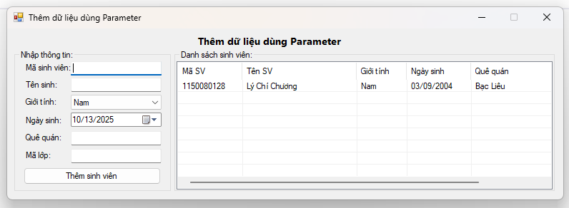

**code:**

using System;

using System.Data;

using System.Data.SqlClient;

using System.Text;

using System.Windows.Forms;

namespace lab5_apdung1

{

public partial class Form1 : Form

{

private readonly string strCon =

@"Data Source=(LocalDB)\MSSQLLocalDB;AttachDbFilename=D:\hoc\hocthayhuynh\Phuongphapphattrienphanmen\cshard\lab2\1150080128_lychichuong_lab5\lab5_apdung1\dbap1.mdf;Integrated Security=True";

public Form1()

{

InitializeComponent();

KhoiTaoListView();

}

private void Form1_Load(object sender, EventArgs e)

{

if (cboGioiTinh.Items.Count == 0)

{

cboGioiTinh.Items.Add("Nam");

cboGioiTinh.Items.Add("Nữ");

cboGioiTinh.SelectedIndex = 0;

}

EnsureSinhVienTable();

HienThiDanhSach();

}

private SqlConnection GetConnection() => new SqlConnection(strCon);

private void KhoiTaoListView()

{

lsvDanhSachSV.View = View.Details;

lsvDanhSachSV.FullRowSelect = true;

lsvDanhSachSV.GridLines = true;

lsvDanhSachSV.Columns.Clear();

lsvDanhSachSV.Columns.Add("Mã SV", 90);

lsvDanhSachSV.Columns.Add("Tên SV", 160);

lsvDanhSachSV.Columns.Add("Giới tính", 70);

lsvDanhSachSV.Columns.Add("Ngày sinh", 90);

lsvDanhSachSV.Columns.Add("Quê quán", 140);

lsvDanhSachSV.Columns.Add("Mã lớp", 80);

}

private void EnsureSinhVienTable()

{

const string createSql = @"

IF NOT EXISTS (

SELECT 1 FROM sys.tables t

JOIN sys.schemas s ON t.schema_id = s.schema_id

WHERE t.name = 'SinhVien' AND s.name = 'dbo'

)

BEGIN

CREATE TABLE [dbo].[SinhVien](

MaSV NVARCHAR(20) NOT NULL PRIMARY KEY,

TenSV NVARCHAR(100) NOT NULL,

GioiTinh NVARCHAR(10) NOT NULL,

NgaySinh DATE NOT NULL,

QueQuan NVARCHAR(100) NULL,

MaLop NVARCHAR(20) NOT NULL

);

END";

using (var con = GetConnection())

using (var cmd = new SqlCommand(createSql, con))

{

con.Open();

cmd.ExecuteNonQuery();

}

}

private void HienThiDanhSach()

{

try

{

lsvDanhSachSV.Items.Clear();

const string sql = "SELECT MaSV, TenSV, GioiTinh, NgaySinh, QueQuan, MaLop FROM [dbo].[SinhVien] ORDER BY MaSV";

using (var con = GetConnection())

using (var cmd = new SqlCommand(sql, con))

{

con.Open();

using (var r = cmd.ExecuteReader())

{

while (r.Read())

{

string maSv = r.GetString(0);

string tenSV = r.GetString(1);

string gioiTinh = r.GetString(2);

string ngaySinh = r.GetDateTime(3).ToString("dd/MM/yyyy");

string queQuan = r.IsDBNull(4) ? "" : r.GetString(4);

string maLop = r.GetString(5);

var lvi = new ListViewItem(maSv);

lvi.SubItems.Add(tenSV);

lvi.SubItems.Add(gioiTinh);

lvi.SubItems.Add(ngaySinh);

lvi.SubItems.Add(queQuan);

lvi.SubItems.Add(maLop);

lsvDanhSachSV.Items.Add(lvi);

}

}

}

}

catch (Exception ex)

{

MessageBox.Show("Lỗi tải danh sách: " + ex.Message);

}

}

private void btnThem_Click(object sender, EventArgs e)

{

var sbErr = new StringBuilder();

if (string.IsNullOrWhiteSpace(txtMaSV.Text)) sbErr.AppendLine("• Vui lòng nhập Mã SV");

if (string.IsNullOrWhiteSpace(txtTenSV.Text)) sbErr.AppendLine("• Vui lòng nhập Tên SV");

if (string.IsNullOrWhiteSpace(txtMaLop.Text)) sbErr.AppendLine("• Vui lòng nhập Mã lớp");

if (sbErr.Length > 0)

{

MessageBox.Show(sbErr.ToString(), "Thiếu thông tin", MessageBoxButtons.OK, MessageBoxIcon.Warning);

return;

}

const string sqlInsert = @"

INSERT INTO [dbo].[SinhVien](MaSV, TenSV, GioiTinh, NgaySinh, QueQuan, MaLop)

VALUES (@MaSV, @TenSV, @GioiTinh, @NgaySinh, @QueQuan, @MaLop);";

try

{

using (var con = GetConnection())

using (var cmd = new SqlCommand(sqlInsert, con))

{

cmd.Parameters.Add("@MaSV", SqlDbType.NVarChar, 20).Value = txtMaSV.Text.Trim();

cmd.Parameters.Add("@TenSV", SqlDbType.NVarChar, 100).Value = txtTenSV.Text.Trim();

cmd.Parameters.Add("@GioiTinh", SqlDbType.NVarChar, 10).Value = cboGioiTinh.Text.Trim();

cmd.Parameters.Add("@NgaySinh", SqlDbType.Date).Value = dtpNgaySinh.Value.Date;

cmd.Parameters.Add("@QueQuan", SqlDbType.NVarChar, 100).Value = (object)txtQueQuan.Text.Trim();

cmd.Parameters.Add("@MaLop", SqlDbType.NVarChar, 20).Value = txtMaLop.Text.Trim();

con.Open();

int rows = cmd.ExecuteNonQuery();

if (rows > 0)

{

MessageBox.Show("Thêm thành công!", "Thông báo", MessageBoxButtons.OK, MessageBoxIcon.Information);

HienThiDanhSach();

ClearForm();

}

else MessageBox.Show("Không có dòng nào được thêm.");

}

}

catch (SqlException ex) when (ex.Number == 2627 || ex.Number == 2601)

{

MessageBox.Show("Mã SV đã tồn tại. Vui lòng nhập mã khác.", "Trùng khóa", MessageBoxButtons.OK, MessageBoxIcon.Warning);

}

catch (Exception ex)

{

MessageBox.Show("Lỗi thêm dữ liệu: " + ex.Message);

}

}

private void ClearForm()

{

txtMaSV.Clear();

txtTenSV.Clear();

cboGioiTinh.SelectedIndex = 0;

dtpNgaySinh.Value = DateTime.Today;

txtQueQuan.Clear();

txtMaLop.Clear();

txtMaSV.Focus();

}

}

}

Thực hành 3: Sửa dữ liệu không dùng Parameter.

− Sử dụng hàm ExecuteNonQuery để thực hiện sửa dữ liệu.

− Ví dụ: Sửa dữ liệu cho 1 sinh viên trong bảng SinhVien.

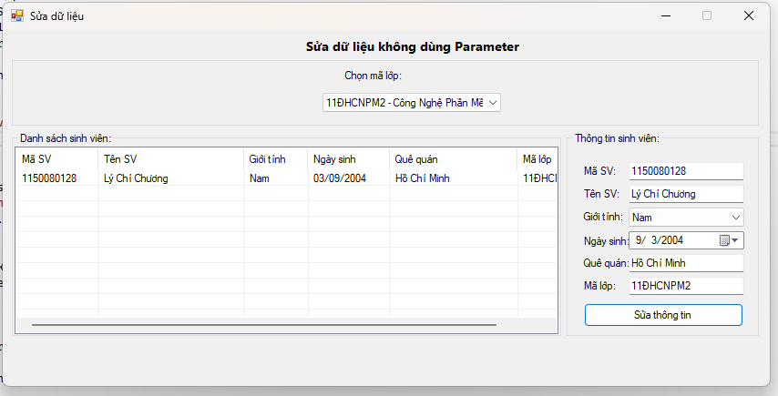

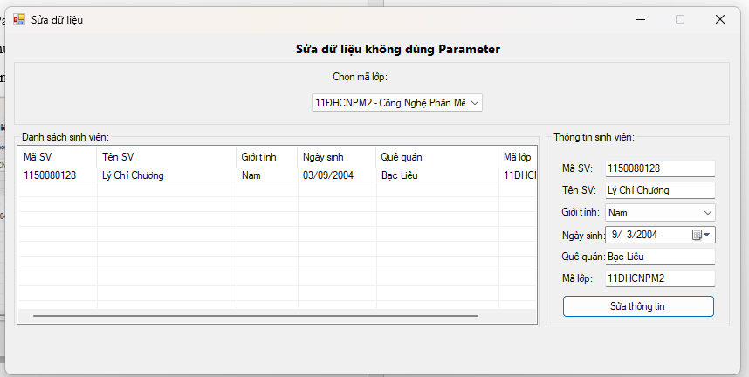

**Code:**

using System;

using System.Data;

using System.Data.SqlClient;

using System.Text;

using System.Windows.Forms;

namespace th3_lab5

{

public partial class Form1 : Form

{

private readonly string strCon =

@"Data Source=(LocalDB)\MSSQLLocalDB;AttachDbFilename=D:\hoc\hocthayhuynh\Phuongphapphattrienphanmen\cshard\lab2\1150080128_lychichuong_lab5\th3_lab5\th3_lab5_db.mdf;Integrated Security=True";

public Form1()

{

InitializeComponent();

KhoiTaoListView();

}

private void Form1_Load(object sender, EventArgs e)

{

if (cbGioiTinh.Items.Count == 0)

{

cbGioiTinh.Items.Add("Nam");

cbGioiTinh.Items.Add("Nữ");

cbGioiTinh.SelectedIndex = 0;

}

EnsureTablesAndSeed();

HienThiDSMaLop();

if (cbMaLop.Items.Count > 0)

cbMaLop.SelectedIndex = 0;

}

private SqlConnection GetConnection() => new SqlConnection(strCon);

private void KhoiTaoListView()

{

lsvDanhSach.View = View.Details;

lsvDanhSach.FullRowSelect = true;

lsvDanhSach.GridLines = true;

lsvDanhSach.Columns.Clear();

lsvDanhSach.Columns.Add("Mã SV", 90);

lsvDanhSach.Columns.Add("Tên SV", 160);

lsvDanhSach.Columns.Add("Giới tính", 70);

lsvDanhSach.Columns.Add("Ngày sinh", 90);

lsvDanhSach.Columns.Add("Quê quán", 140);

lsvDanhSach.Columns.Add("Mã lớp", 100);

}

private void EnsureTablesAndSeed()

{

string sql = @"

using (var con = GetConnection())

using (var cmd = new SqlCommand(sql, con))

{

con.Open();

cmd.ExecuteNonQuery();

}

}

private void HienThiDSMaLop()

{

cbMaLop.Items.Clear();

string sql = "SELECT MaLop, TenLop FROM [dbo].[Lop] ORDER BY MaLop";

using (var con = GetConnection())

using (var cmd = new SqlCommand(sql, con))

{

con.Open();

using (var r = cmd.ExecuteReader())

{

while (r.Read())

{

string maLop = r.GetString(0);

string tenLop = r.GetString(1);

cbMaLop.Items.Add(maLop + " - " + tenLop);

}

}

}

}

private void HienThiDSSinhVienTheoLop(string maLop)

{

lsvDanhSach.Items.Clear();

string safeMaLop = maLop.Replace("'", "''");

string sql = "SELECT MaSV, TenSV, GioiTinh, NgaySinh, QueQuan, MaLop " +

"FROM [dbo].[SinhVien] WHERE MaLop=N'" + safeMaLop + "' ORDER BY MaSV";

using (var con = GetConnection())

using (var cmd = new SqlCommand(sql, con))

{

con.Open();

using (var r = cmd.ExecuteReader())

{

while (r.Read())

{

string maSV = r.GetString(0);

string tenSV = r.GetString(1);

string gioiTinh = r.GetString(2);

string ngaySinh = r.GetDateTime(3).ToString("dd/MM/yyyy");

string queQuan = r.IsDBNull(4) ? "" : r.GetString(4);

string ma = r.GetString(5);

var lvi = new ListViewItem(maSV);

lvi.SubItems.Add(tenSV);

lvi.SubItems.Add(gioiTinh);

lvi.SubItems.Add(ngaySinh);

lvi.SubItems.Add(queQuan);

lvi.SubItems.Add(ma);

lsvDanhSach.Items.Add(lvi);

}

}

}

}

private void cbMaLop_SelectedIndexChanged(object sender, EventArgs e)

{

if (cbMaLop.SelectedIndex == -1) return;

string[] parts = cbMaLop.SelectedItem.ToString().Split('-');

string maLop = parts[0].Trim();

HienThiDSSinhVienTheoLop(maLop);

}

private void lsvDanhSach_SelectedIndexChanged(object sender, EventArgs e)

{

if (lsvDanhSach.SelectedItems.Count == 0) return;

var lvi = lsvDanhSach.SelectedItems[0];

txtMaSV.Text = lvi.SubItems[0].Text;

txtTenSV.Text = lvi.SubItems[1].Text;

cbGioiTinh.SelectedIndex = -1;

cbGioiTinh.Text = lvi.SubItems[2].Text;

// dd/MM/yyyy

string[] dt = lvi.SubItems[3].Text.Split('/');

dtpNgaySinh.Value = new DateTime(

int.Parse(dt[2].Trim()),

int.Parse(dt[1].Trim()),

int.Parse(dt[0].Trim())

);

txtQueQuan.Text = lvi.SubItems[4].Text;

txtMaLop.Text = lvi.SubItems[5].Text;

}

private void btnSuaThongTin_Click(object sender, EventArgs e)

{

// Validate

var sb = new StringBuilder();

if (string.IsNullOrWhiteSpace(txtMaSV.Text)) sb.AppendLine("• Chưa nhập Mã SV");

if (string.IsNullOrWhiteSpace(txtTenSV.Text)) sb.AppendLine("• Chưa nhập Tên SV");

if (string.IsNullOrWhiteSpace(txtMaLop.Text)) sb.AppendLine("• Chưa nhập Mã lớp");

if (sb.Length > 0)

{

MessageBox.Show(sb.ToString(), "Thiếu thông tin", MessageBoxButtons.OK, MessageBoxIcon.Warning);

return;

}

string maSV = txtMaSV.Text.Trim().Replace("'", "''");

string tenSV = txtTenSV.Text.Trim().Replace("'", "''");

string gioiTinh = cbGioiTinh.Text.Trim().Replace("'", "''");

string ngaySinh = dtpNgaySinh.Value.ToString("yyyy-MM-dd");

string queQuan = (txtQueQuan.Text ?? "").Trim().Replace("'", "''");

string maLop = txtMaLop.Text.Trim().Replace("'", "''");

string sql = "UPDATE [dbo].[SinhVien] SET " +

"TenSV=N'" + tenSV + "', " +

"GioiTinh=N'" + gioiTinh + "', " +

"NgaySinh=CAST('" + ngaySinh + "' AS DATE), " +

"QueQuan=N'" + queQuan + "', " +

"MaLop=N'" + maLop + "' " +

"WHERE MaSV=N'" + maSV + "'";

try

{

using (var con = GetConnection())

using (var cmd = new SqlCommand(sql, con))

{

con.Open();

int kq = cmd.ExecuteNonQuery();

if (kq > 0)

{

MessageBox.Show("Cập nhật thành công!");

// Refresh lại danh sách theo lớp đang chọn

if (cbMaLop.SelectedIndex != -1)

{

string[] parts = cbMaLop.SelectedItem.ToString().Split('-');

string maLopDaChon = parts[0].Trim();

HienThiDSSinhVienTheoLop(maLopDaChon);

}

}

else

{

MessageBox.Show("Cập nhật không thành công.");

}

}

}

catch (Exception ex)

{

MessageBox.Show("Lỗi cập nhật: " + ex.Message);

}

}

}

}

Áp dụng 2: Sửa dữ liệu có dùng Parameter.

Cũng sửa dữ liệu cho 1 sinh viên vào bảng SinhVien như ví dụ trên. Tuy nhiên,

trong chương trình có sử dụng các Parameter.

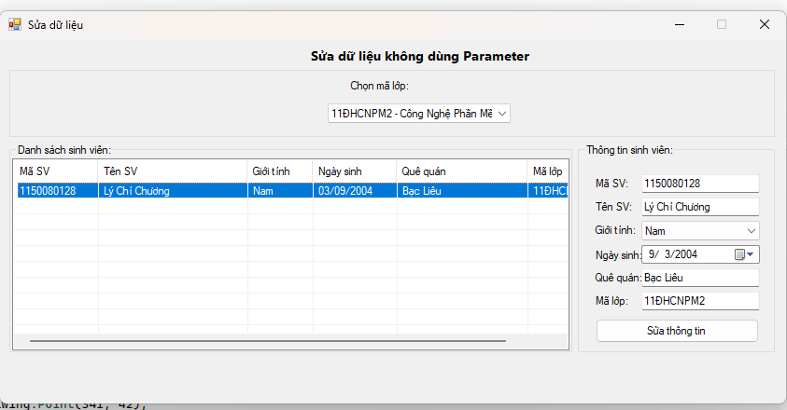

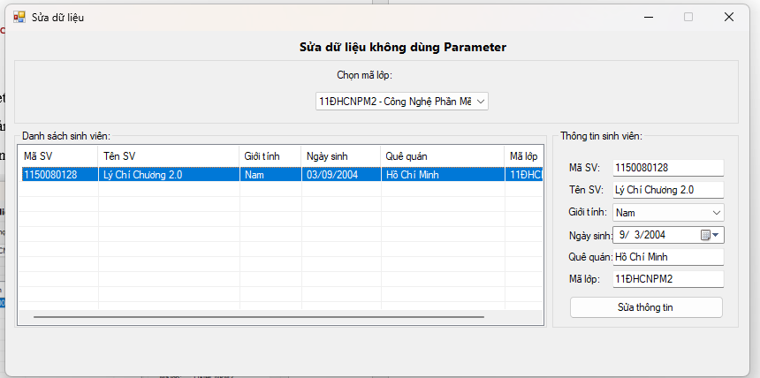

using System;

using System.Data;

using System.Data.SqlClient;

using System.Text;

using System.Windows.Forms;

namespace th3_apdung2_lab5

{

public partial class Form1 : Form

{

private readonly string strCon =

@"Data Source=(LocalDB)\MSSQLLocalDB;AttachDbFilename=D:\hoc\hocthayhuynh\Phuongphapphattrienphanmen\cshard\lab2\1150080128_lychichuong_lab5\th3_apdung2_lab5\th3_ad2_lab5_db.mdf;Integrated Security=True";

public Form1()

{

InitializeComponent();

KhoiTaoListView();

}

private void Form1_Load(object sender, EventArgs e)

{

if (cbGioiTinh.Items.Count == 0)

{

cbGioiTinh.Items.Add("Nam");

cbGioiTinh.Items.Add("Nữ");

cbGioiTinh.SelectedIndex = 0;

}

// Tạo bảng & seed dữ liệu mẫu

EnsureTablesAndSeed();

// Hiển thị danh sách lớp

HienThiDSMaLop();

}

private SqlConnection GetConnection() => new SqlConnection(strCon);

private void KhoiTaoListView()

{

lsvDanhSach.View = View.Details;

lsvDanhSach.FullRowSelect = true;

lsvDanhSach.GridLines = true;

lsvDanhSach.Columns.Clear();

lsvDanhSach.Columns.Add("Mã SV", 90);

lsvDanhSach.Columns.Add("Tên SV", 160);

lsvDanhSach.Columns.Add("Giới tính", 70);

lsvDanhSach.Columns.Add("Ngày sinh", 90);

lsvDanhSach.Columns.Add("Quê quán", 140);

lsvDanhSach.Columns.Add("Mã lớp", 100);

}

private void EnsureTablesAndSeed()

{

string sql = @"

using (var con = GetConnection())

using (var cmd = new SqlCommand(sql, con))

{

con.Open();

cmd.ExecuteNonQuery();

}

}

private void HienThiDSMaLop()

{

cbMaLop.Items.Clear();

string sql = "SELECT MaLop, TenLop FROM Lop ORDER BY MaLop";

using (var con = GetConnection())

using (var cmd = new SqlCommand(sql, con))

{

con.Open();

using (var r = cmd.ExecuteReader())

{

while (r.Read())

{

cbMaLop.Items.Add($"{r["MaLop"]} - {r["TenLop"]}");

}

}

}

if (cbMaLop.Items.Count > 0)

cbMaLop.SelectedIndex = 0;

}

private void HienThiDSSinhVienTheoLop(string maLop)

{

lsvDanhSach.Items.Clear();

string sql = "SELECT MaSV, TenSV, GioiTinh, NgaySinh, QueQuan, MaLop FROM SinhVien WHERE MaLop = @MaLop";

using (var con = GetConnection())

using (var cmd = new SqlCommand(sql, con))

{

cmd.Parameters.AddWithValue("@MaLop", maLop);

con.Open();

using (var r = cmd.ExecuteReader())

{

while (r.Read())

{

var lvi = new ListViewItem(r["MaSV"].ToString());

lvi.SubItems.Add(r["TenSV"].ToString());

lvi.SubItems.Add(r["GioiTinh"].ToString());

lvi.SubItems.Add(Convert.ToDateTime(r["NgaySinh"]).ToString("dd/MM/yyyy"));

lvi.SubItems.Add(r["QueQuan"].ToString());

lvi.SubItems.Add(r["MaLop"].ToString());

lsvDanhSach.Items.Add(lvi);

}

}

}

}

private void cbMaLop_SelectedIndexChanged(object sender, EventArgs e)

{

if (cbMaLop.SelectedIndex == -1) return;

string[] parts = cbMaLop.SelectedItem.ToString().Split('-');

string maLop = parts[0].Trim();

HienThiDSSinhVienTheoLop(maLop);

}

private void lsvDanhSach_SelectedIndexChanged(object sender, EventArgs e)

{

if (lsvDanhSach.SelectedItems.Count == 0) return;

var lvi = lsvDanhSach.SelectedItems[0];

txtMaSV.Text = lvi.SubItems[0].Text;

txtTenSV.Text = lvi.SubItems[1].Text;

cbGioiTinh.Text = lvi.SubItems[2].Text;

dtpNgaySinh.Value = DateTime.ParseExact(lvi.SubItems[3].Text, "dd/MM/yyyy", null);

txtQueQuan.Text = lvi.SubItems[4].Text;

txtMaLop.Text = lvi.SubItems[5].Text;

}

private void btnSuaThongTin_Click(object sender, EventArgs e)

{

if (string.IsNullOrWhiteSpace(txtMaSV.Text))

{

MessageBox.Show("Vui lòng chọn sinh viên để sửa!");

return;

}

string sql = @"UPDATE SinhVien

SET TenSV = @TenSV, GioiTinh = @GioiTinh, NgaySinh = @NgaySinh,

QueQuan = @QueQuan, MaLop = @MaLop

WHERE MaSV = @MaSV";

using (var con = GetConnection())

using (var cmd = new SqlCommand(sql, con))

{

cmd.Parameters.AddWithValue("@TenSV", txtTenSV.Text.Trim());

cmd.Parameters.AddWithValue("@GioiTinh", cbGioiTinh.Text.Trim());

cmd.Parameters.AddWithValue("@NgaySinh", dtpNgaySinh.Value.Date);

cmd.Parameters.AddWithValue("@QueQuan", txtQueQuan.Text.Trim());

cmd.Parameters.AddWithValue("@MaLop", txtMaLop.Text.Trim());

cmd.Parameters.AddWithValue("@MaSV", txtMaSV.Text.Trim());

con.Open();

int kq = cmd.ExecuteNonQuery();

if (kq > 0)

{

MessageBox.Show("Cập nhật thành công!");

string[] parts = cbMaLop.SelectedItem.ToString().Split('-');

string maLop = parts[0].Trim();

HienThiDSSinhVienTheoLop(maLop);

}

else

{

MessageBox.Show("Không có dữ liệu nào được sửa.");

}

}

}

}

}

Thực hành 4: Xóa dữ liệu không dùng Parameter.

− Sử dụng hàm ExecuteNonQuery để thực hiện xóa dữ liệu.

− Ví dụ: xóa dữ liệu của 1 sinh viên trong bảng SinhVien.

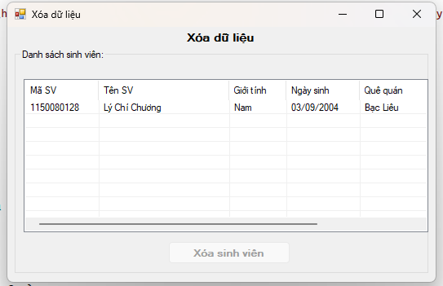

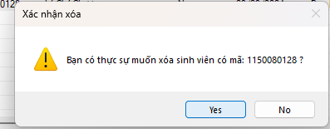

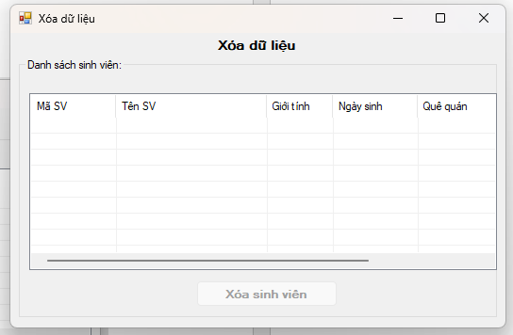

**Code :**

using System;

using System.Data;

using System.Data.SqlClient;

using System.Windows.Forms;

namespace th4_lab5

{

public partial class Form1 : Form

{

private readonly string strCon =

@"Data Source=(LocalDB)\MSSQLLocalDB;AttachDbFilename=D:\hoc\hocthayhuynh\Phuongphapphattrienphanmen\cshard\lab2\1150080128_lychichuong_lab5\th4_lab5\th4_db.mdf;Integrated Security=True";

private string maSV_DangChon = string.Empty;

public Form1()

{

InitializeComponent();

KhoiTaoListView();

}

private void Form1_Load(object sender, EventArgs e)

{

EnsureTablesAndSeed();

HienThiDSSinhVien();

CapNhatTrangThaiNutXoa();

}

private SqlConnection GetConnection() => new SqlConnection(strCon);

private void KhoiTaoListView()

{

lsvDanhSach.View = View.Details;

lsvDanhSach.FullRowSelect = true;

lsvDanhSach.GridLines = true;

lsvDanhSach.Columns.Clear();

lsvDanhSach.Columns.Add("Mã SV", 90);

lsvDanhSach.Columns.Add("Tên SV", 160);

lsvDanhSach.Columns.Add("Giới tính", 70);

lsvDanhSach.Columns.Add("Ngày sinh", 90);

lsvDanhSach.Columns.Add("Quê quán", 140);

lsvDanhSach.Columns.Add("Mã lớp", 110);

}

private void EnsureTablesAndSeed()

{

string sql = @"

using (var con = GetConnection())

using (var cmd = new SqlCommand(sql, con))

{

con.Open();

cmd.ExecuteNonQuery();

}

}

private void HienThiDSSinhVien()

{

lsvDanhSach.Items.Clear();

const string sql = "SELECT MaSV, TenSV, GioiTinh, NgaySinh, QueQuan, MaLop FROM [dbo].[SinhVien] ORDER BY MaSV";

using (var con = GetConnection())

using (var cmd = new SqlCommand(sql, con))

{

con.Open();

using (var r = cmd.ExecuteReader())

{

while (r.Read())

{

var item = new ListViewItem(r.GetString(0));

item.SubItems.Add(r.GetString(1));

item.SubItems.Add(r.GetString(2));

item.SubItems.Add(r.GetDateTime(3).ToString("dd/MM/yyyy"));

item.SubItems.Add(r.IsDBNull(4) ? "" : r.GetString(4));

item.SubItems.Add(r.GetString(5));

lsvDanhSach.Items.Add(item);

}

}

}

maSV_DangChon = string.Empty;

}

private void lsvDanhSach_SelectedIndexChanged(object sender, EventArgs e)

{

if (lsvDanhSach.SelectedItems.Count == 0)

maSV_DangChon = string.Empty;

else

maSV_DangChon = lsvDanhSach.SelectedItems[0].SubItems[0].Text.Trim();

CapNhatTrangThaiNutXoa();

}

private void CapNhatTrangThaiNutXoa()

{

btnXoaSV.Enabled = !string.IsNullOrEmpty(maSV_DangChon);

}

private void btnXoaSV_Click(object sender, EventArgs e)

{

if (string.IsNullOrEmpty(maSV_DangChon))

{

MessageBox.Show("Bạn chưa chọn sinh viên nào để xóa!", "Thông báo",

MessageBoxButtons.OK, MessageBoxIcon.Warning);

return;

}

var res = MessageBox.Show(

$"Bạn có thực sự muốn xóa sinh viên có mã: {maSV_DangChon} ?",

"Xác nhận xóa",

MessageBoxButtons.YesNo,

MessageBoxIcon.Warning);

if (res != DialogResult.Yes) return;

string maSVEsc = maSV_DangChon.Replace("'", "''");

string sql = "DELETE FROM [dbo].[SinhVien] WHERE MaSV = N'" + maSVEsc + "'";

try

{

using (var con = GetConnection())

using (var cmd = new SqlCommand(sql, con))

{

con.Open();

int kq = cmd.ExecuteNonQuery();

if (kq > 0)

{

MessageBox.Show("Đã xóa thành công!");

HienThiDSSinhVien();

CapNhatTrangThaiNutXoa();

}

else

{

MessageBox.Show("Không tìm thấy sinh viên để xóa.");

}

}

}

catch (Exception ex)

{

MessageBox.Show("Lỗi khi xóa: " + ex.Message, "Lỗi", MessageBoxButtons.OK, MessageBoxIcon.Error);

}

}

}

}

Áp dụng 3: Xóa dữ liệu có dùng Parameter.

Cũng xóa dữ liệu của 1 sinh viên trong bảng SinhVien như ví dụ trên. Tuy nhiên,

trong chương trình có sử dụng các Parameter.

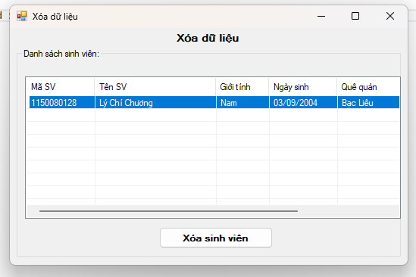

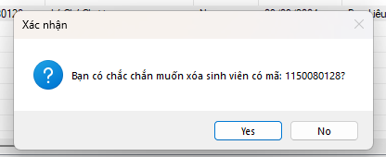

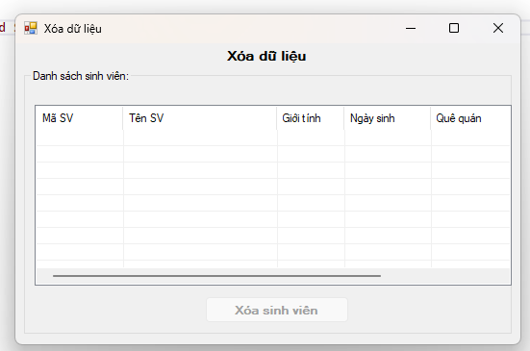

**Code :**

using System;

using System.Data;

using System.Data.SqlClient;

using System.Windows.Forms;

namespace th4_ad3

{

public partial class Form1 : Form

{

private readonly string strCon =

@"Data Source=(LocalDB)\MSSQLLocalDB;AttachDbFilename=D:\hoc\hocthayhuynh\Phuongphapphattrienphanmen\cshard\lab2\1150080128_lychichuong_lab5\th4_ad3\th4_ad3_db.mdf;Integrated Security=True";

private string maSV_DangChon = string.Empty;

public Form1()

{

InitializeComponent();

KhoiTaoListView();

}

private void Form1_Load(object sender, EventArgs e)

{

EnsureTablesAndSeed();

HienThiDSSinhVien();

CapNhatTrangThaiNutXoa();

}

private SqlConnection GetConnection() => new SqlConnection(strCon);

private void KhoiTaoListView()

{

lsvDanhSach.View = View.Details;

lsvDanhSach.FullRowSelect = true;

lsvDanhSach.GridLines = true;

lsvDanhSach.Columns.Clear();

lsvDanhSach.Columns.Add("Mã SV", 90);

lsvDanhSach.Columns.Add("Tên SV", 160);

lsvDanhSach.Columns.Add("Giới tính", 70);

lsvDanhSach.Columns.Add("Ngày sinh", 90);

lsvDanhSach.Columns.Add("Quê quán", 140);

lsvDanhSach.Columns.Add("Mã lớp", 110);

}

private void EnsureTablesAndSeed()

{

string sql = @"

using (var con = GetConnection())

using (var cmd = new SqlCommand(sql, con))

{

con.Open();

cmd.ExecuteNonQuery();

}

}

private void HienThiDSSinhVien()

{

lsvDanhSach.Items.Clear();

const string sql = "SELECT MaSV, TenSV, GioiTinh, NgaySinh, QueQuan, MaLop FROM [dbo].[SinhVien] ORDER BY MaSV";

using (var con = GetConnection())

using (var cmd = new SqlCommand(sql, con))

{

con.Open();

using (var r = cmd.ExecuteReader())

{

while (r.Read())

{

var item = new ListViewItem(r.GetString(0)); // MaSV

item.SubItems.Add(r.GetString(1)); // TenSV

item.SubItems.Add(r.GetString(2)); // GioiTinh

item.SubItems.Add(r.GetDateTime(3).ToString("dd/MM/yyyy")); // NgaySinh

item.SubItems.Add(r.IsDBNull(4) ? "" : r.GetString(4)); // QueQuan

item.SubItems.Add(r.GetString(5)); // MaLop

lsvDanhSach.Items.Add(item);

}

}

}

maSV_DangChon = string.Empty;

}

private void lsvDanhSach_SelectedIndexChanged(object sender, EventArgs e)

{

if (lsvDanhSach.SelectedItems.Count == 0)

maSV_DangChon = string.Empty;

else

maSV_DangChon = lsvDanhSach.SelectedItems[0].SubItems[0].Text.Trim();

CapNhatTrangThaiNutXoa();

}

private void CapNhatTrangThaiNutXoa()

{

btnXoaSV.Enabled = !string.IsNullOrEmpty(maSV_DangChon);

}

private void btnXoaSV_Click(object sender, EventArgs e)

{

if (string.IsNullOrEmpty(maSV_DangChon))

{

MessageBox.Show("Vui lòng chọn sinh viên để xóa!", "Thông báo", MessageBoxButtons.OK, MessageBoxIcon.Warning);

return;

}

DialogResult confirm = MessageBox.Show(

$"Bạn có chắc chắn muốn xóa sinh viên có mã: {maSV_DangChon}?",

"Xác nhận",

MessageBoxButtons.YesNo,

MessageBoxIcon.Question);

if (confirm != DialogResult.Yes)

return;

string sql = "DELETE FROM [dbo].[SinhVien] WHERE MaSV = @MaSV";

try

{

using (var con = GetConnection())

using (var cmd = new SqlCommand(sql, con))

{

cmd.Parameters.AddWithValue("@MaSV", maSV_DangChon);

con.Open();

int rows = cmd.ExecuteNonQuery();

if (rows > 0)

{

MessageBox.Show("Xóa thành công!", "Thông báo", MessageBoxButtons.OK, MessageBoxIcon.Information);

HienThiDSSinhVien();

CapNhatTrangThaiNutXoa();

}

else

{

MessageBox.Show("Không tìm thấy sinh viên để xóa!", "Thông báo", MessageBoxButtons.OK, MessageBoxIcon.Warning);

}

}

}

catch (Exception ex)

{

MessageBox.Show("Lỗi khi xóa: " + ex.Message, "Lỗi", MessageBoxButtons.OK, MessageBoxIcon.Error);

}

}

}

}